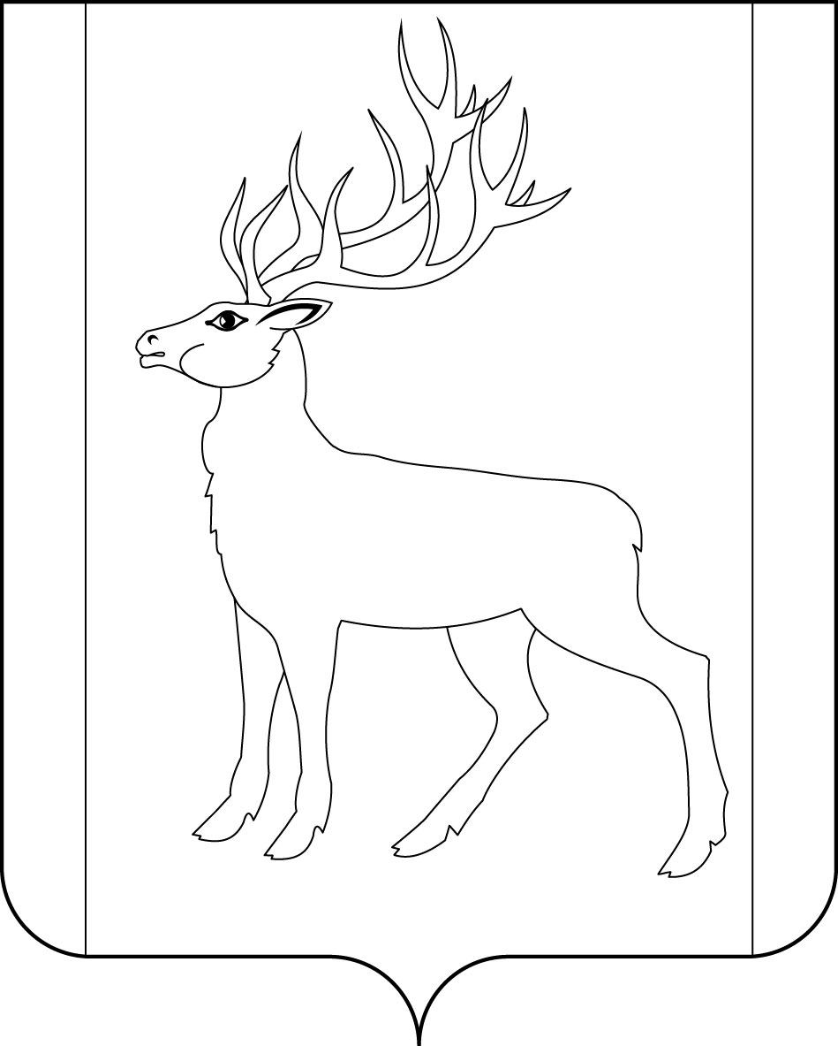

РОССИЙСКАЯ ФЕДЕРАЦИЯ

ИРКУТСКАЯ ОБЛАСТЬ

Д У М А
МУНИЦИПАЛЬНОГО ОБРАЗОВАНИЯ КУЙТУНСКИЙ РАЙОН
седьмого созыва

Р А С П О Р Я Ж Е Н И Е

«7» мая 2020 г. р.п. Куйтун № 29

Об утверждении итогов муниципального конкурса «История моей семьи»

В соответствии с Положением о муниципальном конкурсе «История моей семьи», с учетом протокола заседания конкурсной комиссии по проведению муниципального конкурса «История моей семьи», посвященного 75-летию Победы в Великой Отечественной войне, руководствуясь ст. 29, 30 Устава муниципального образования Куйтунский район:
- Утвердить итоги муниципального конкурса «История моей семьи»
(Приложение № 1);
  - Участникам муниципального конкурса «История моей семьи» вручить
призы:
    - Гран-при – 2000 тыс.руб.;
    - 1 место - 1500 тыс.руб.;
    - 2 место - 1000 тыс.руб.;
    - 3 место - 700 руб.;
  - Участников конкурса муниципального конкурса «История моей семьи»
наградить грамотами, благодарственными письмами;
- Контроль за исполнением настоящего распоряжения оставляю за собой;
- Настоящее распоряжение подлежит официальному опубликованию в
газете «Отчий край».

Председатель Думы
муниципального образования
Куйтунский район А.О. Якубчик

